Дизайн-проекты общественных территорий

Дизайн-проект благоустройства пешеходной зоны возле Детской школы искусств и Фокинским центром детского творчества по ул.К.Маркса в г.Фокино Брянской области

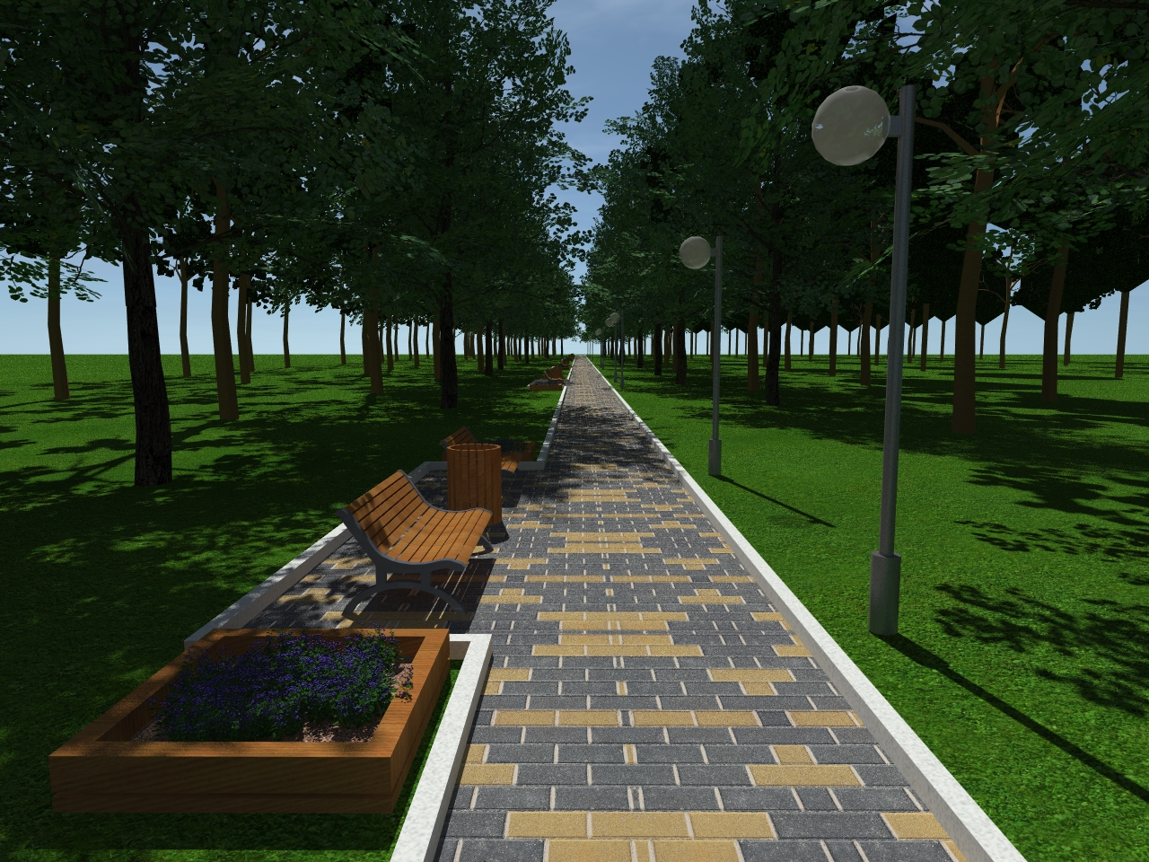

Дизайн-проект благоустройства парковой зоны за МАУК «Культурно-досуговый центр» в г.Фокино Брянской области

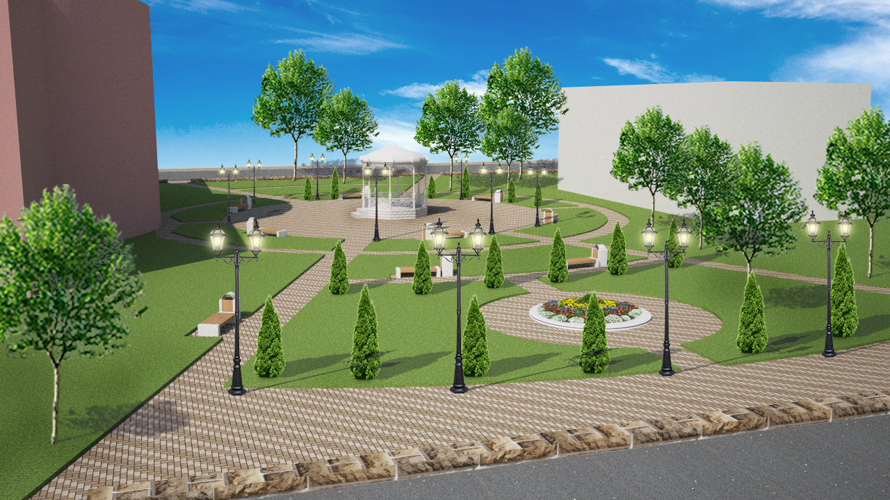

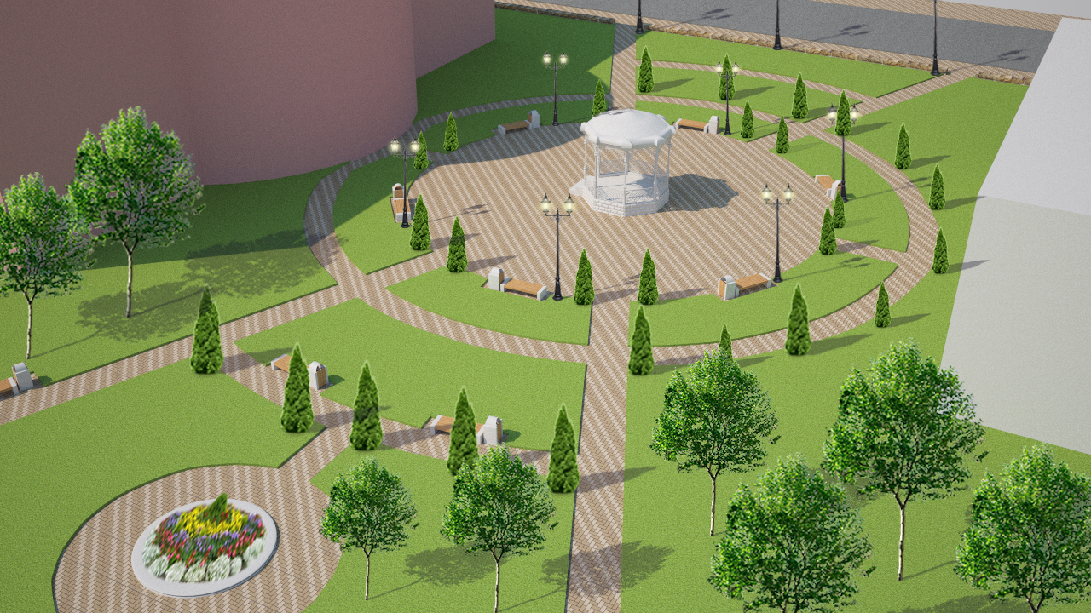

Дизайн-проект благоустройства парковой зоны за д.3Б по ул.К.Маркса (малая спортивная площадка) в г.Фокино Брянской области

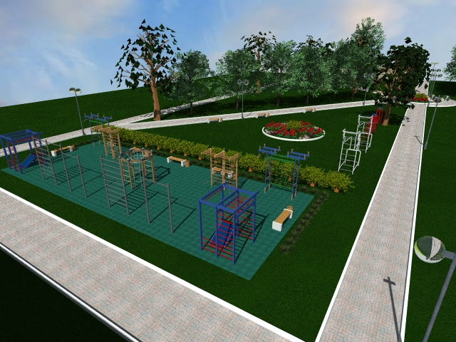

Дизайн-проект благоустройства детской спортивной площадки за Фокинским центром детского творчества по ул.Гайдара в г.Фокино Брянской области

